- Введение
Данное руководство содержит подробные инструкции и информацию, необходимую для самостоятельного и эффективного использования веб-сайта SkyWhySales. Вы научитесь находить рейсы, покупать и отменять билеты, управлять своим аккаунтом и использовать все возможности платформы.
SkyWhySales – это информационная система для автоматизации покупки авиабилетов. Платформа объединяет пользователей (клиентов), чтобы сделать процесс планирования путешествий простым, быстрым и удобным.
- Начало работы
Для работы с системой запустите докер и в нем запустите api. После этого запустите приложение vue через команду npm run preview и перейдите по адресу сайта http://localhost:5173/.
- Руководство для пользователя
  - Главная страница и навигация
При первом посещении сайта пользователь видит «Главную страницу с формой поиска рейсов» представленную на рисунке 3.1.1.
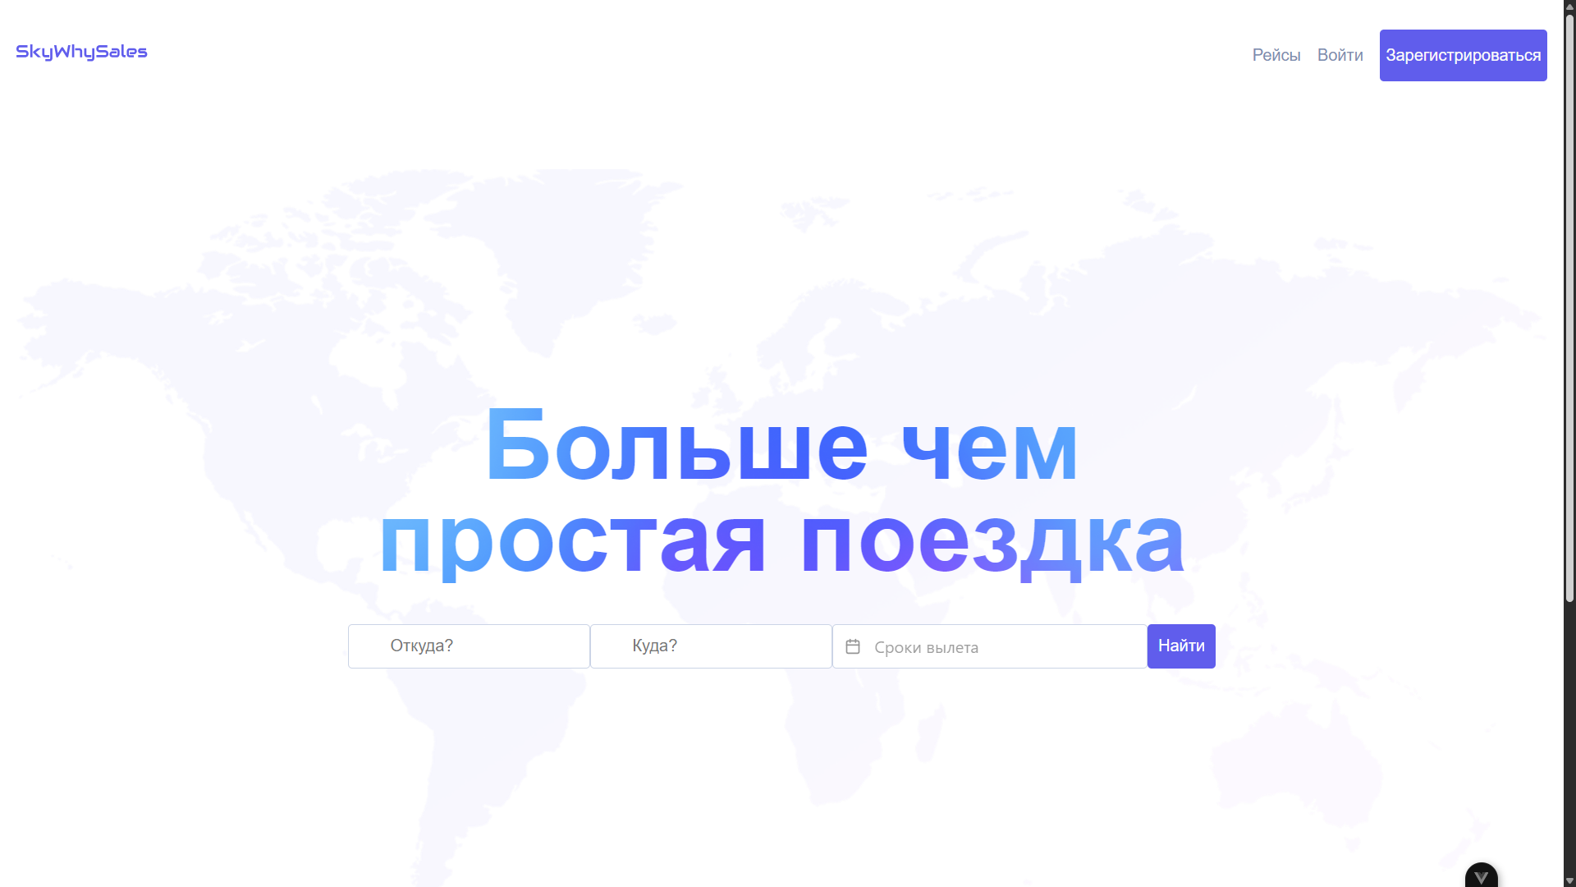
Рисунок 3.1.1 – главная страница
В верхней части страницы находится основное меню навигации с элементами: логотип SkyWhySales (ссылка на главную), «Рейсы» (переход к списку рейсов), «Войти» (модальное окно для входа), «Зарегистрироваться» (кнопка для перехода к регистрации) или «Мой аккаунт» и «Мои рейсы» (если пользователь авторизован). В центральной части расположена форма поиска рейсов с полями: «Откуда?» (выбор города отправления из списка), «Куда?» (выбор города прибытия из списка), «Сроки полета» (выбор диапазона дат с календарем), кнопка «Найти» для поиска. В нижней части страницы размещен раздел «Связаться с нами» рис 3.1.2.
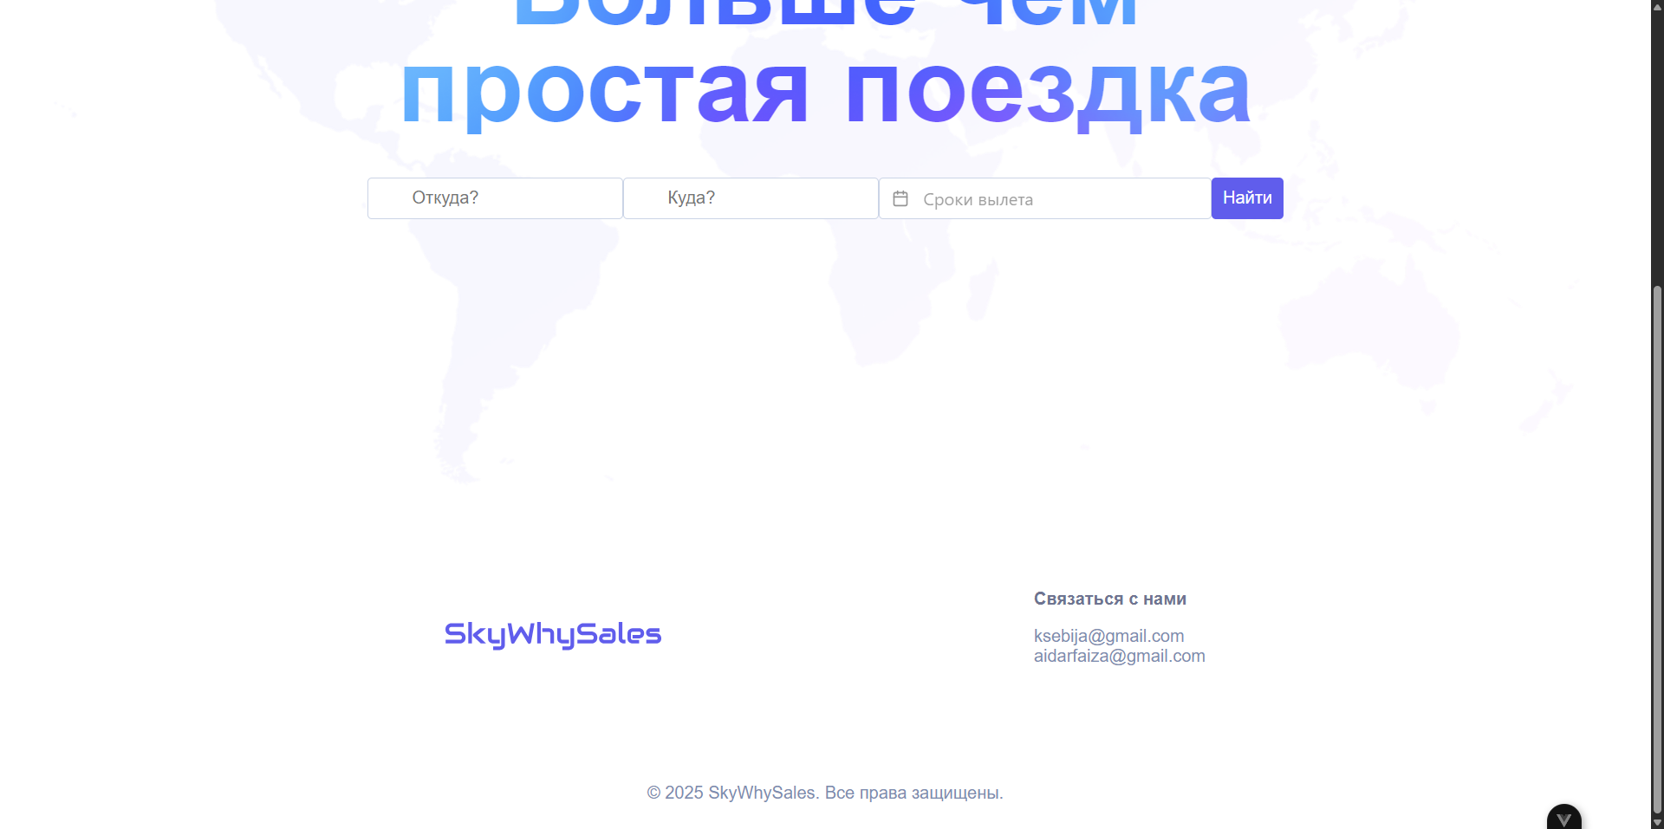
Рисунок 3.1.1 – раздел «Связаться с нами»
  - Регистрация и вход
Для доступа к полным возможностям платформы (покупка билетов, личный кабинет) необходимо зарегистрироваться или войти в аккаунт.
    - Регистрация
Перейдите на страницу регистрации рис 3.2.1.1, нажав «Зарегистрироваться» в шапке.
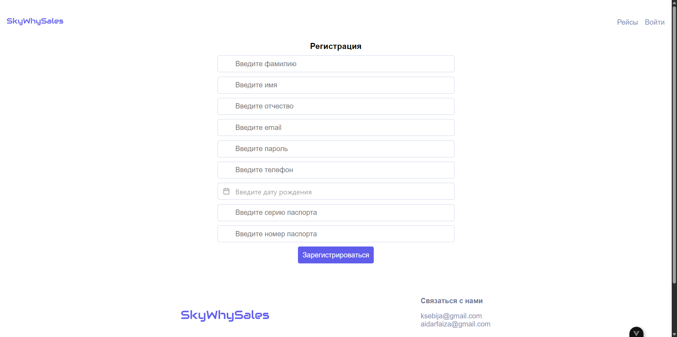
Рисунок 3.2.1.1 – страница регистрации
Заполните форму:
- Фамилия (обязательно);
- Имя (обязательно);
- Отчество (опционально);
- Email (обязательно, формат: example@domain.com);
- Пароль (обязательно, минимум 8 символов, с заглавной буквой, строчной и цифрой);
- Телефон (обязательно, формат: +7XXXXXXXXXX);
- Дата рождения (обязательно, через календарь; пользователь должен быть старше 18 лет);
- Серия паспорта (обязательно, 4 цифры);
- Номер паспорта (обязательно, 6 цифр).
Нажмите кнопку «Зарегистрироваться». При успешной регистрации вы будете перенаправлены на главную страницу и авторизованы автоматически рис 3.2.1.2.
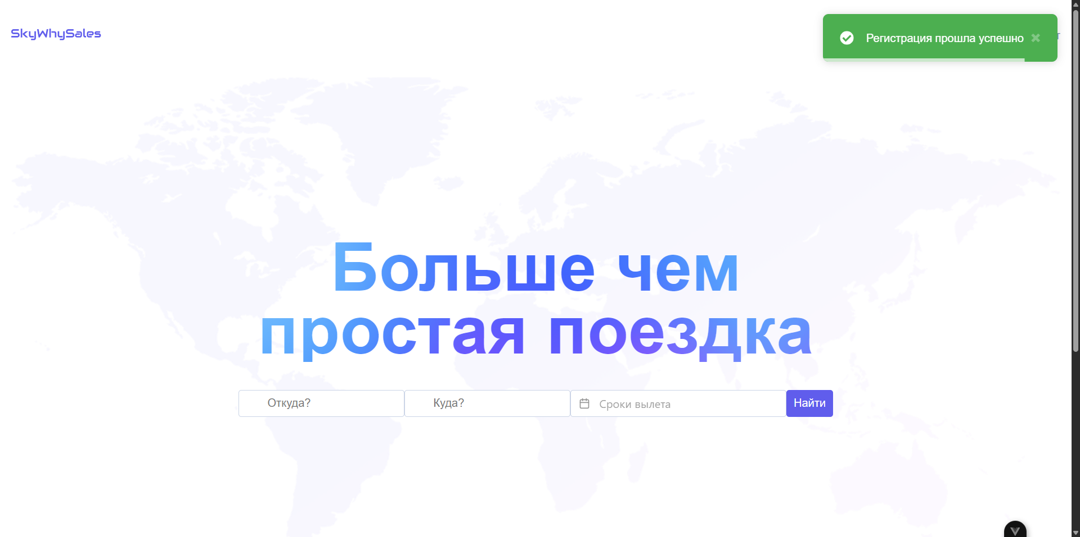
Рисунок 3.2.1.3 – главная страница
В случае ошибки (например, неверный формат) появится уведомление рис 3.2.1.3.
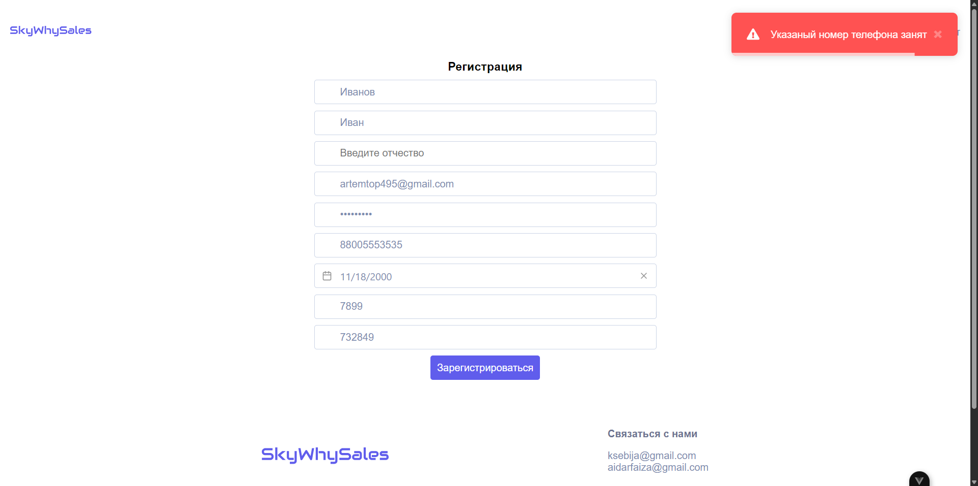
Рисунок 3.2.1.3 – страница регистрации
    - Вход
Нажмите «Войти» в шапке – откроется модальное окно рис 3.2.2.1. Введите Email и Пароль, нажмите «Войти». Если аккаунта нет, кликните на ссылку «Нет аккаунта? Зарегистрироваться» для перехода к регистрации.
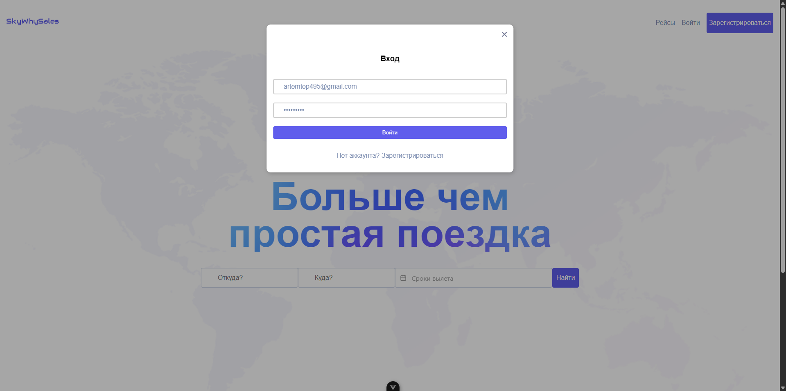
Рисунок 3.2.2.1 – модальное окно входа
При успешном входе окно закроется, и в шапке появятся опции для авторизованного пользователя рис 3.2.2.2.
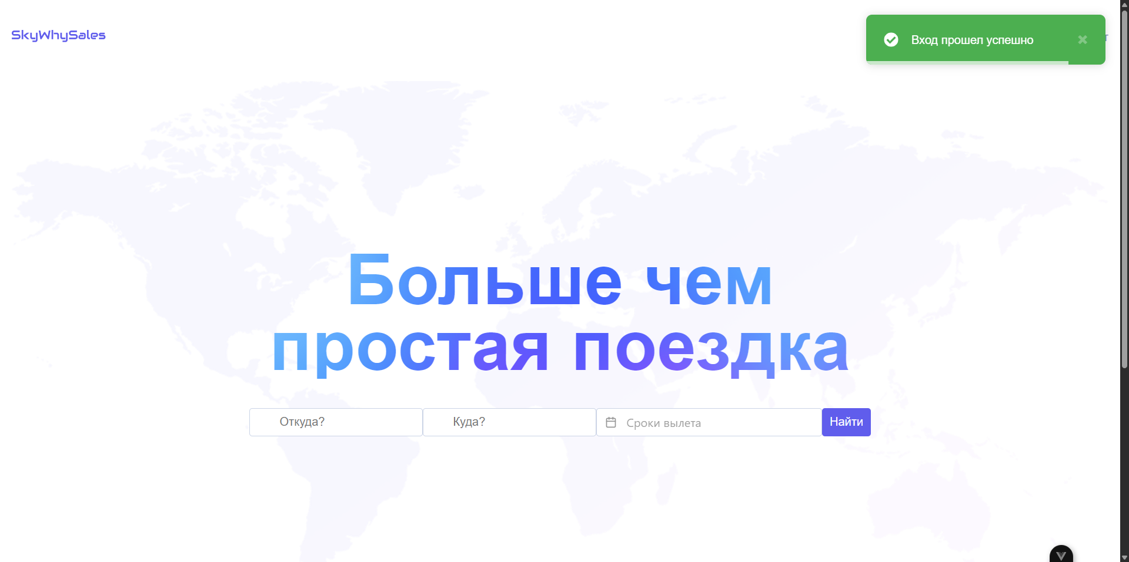
Рисунок 3.2.2.2 – главная страница
  - Поиск и просмотр рейсов
    - Поиск рейсов
На главной странице или странице «Рейсы» используйте форму поиска рис 3.3.1.1:
- Выберите город отправления из списка;
- Выберите город прибытия (не может совпадать с отправлением);
- Укажите диапазон дат в которые готовы вылететь.
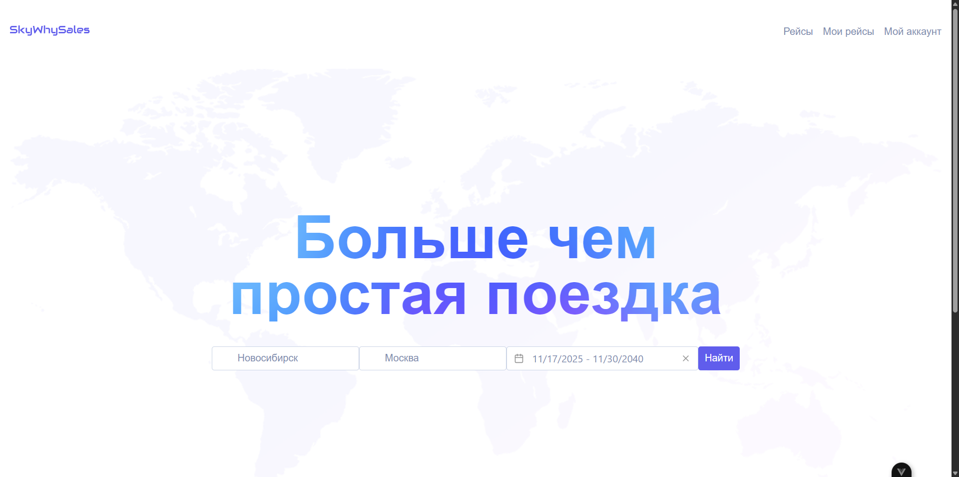
Рисунок 3.3.1.1 – форма поиска
Нажмите «Найти» система перенаправит на страницу с результатами рис 3.3.1.2.
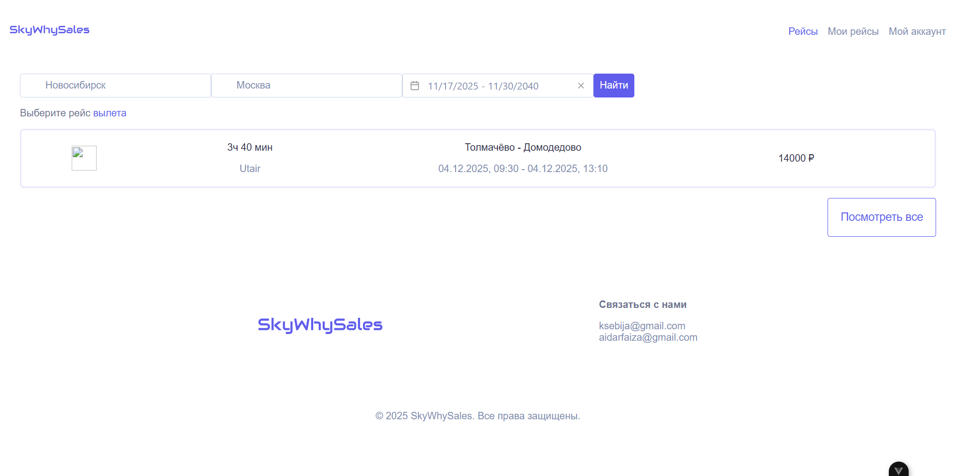
Рисунок 3.3.1.2 – страница отфильтрованных рейсов
Результаты отображаются в виде карточек рейсов: каждая карточка содержит логотип авиакомпании, продолжительность полета, название авиакомпании, аэропорты отправления/прибытия, даты и время отправления/прибытия, цену. Можно показать все доступные билеты без фильтров нажав на кнопку посмотреть все. Все доступные билеты без фильтров показаны на рисунке 3.3.1.3
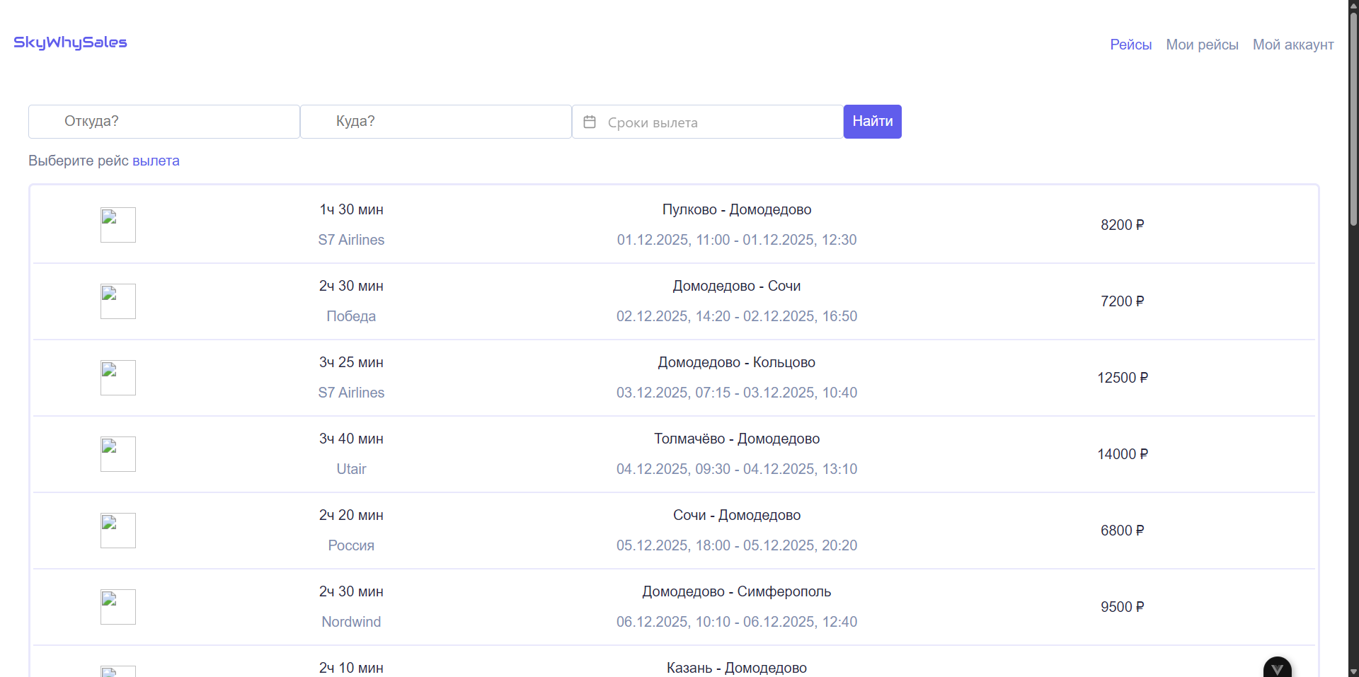Рисунок 3.3.1.3 – страница всех рейсов
    - Просмотр деталей рейса
Кликните на карточку рейса – откроется страница детали рейса. На рисунке 3.3.2.1 показана страница делалей рейса.
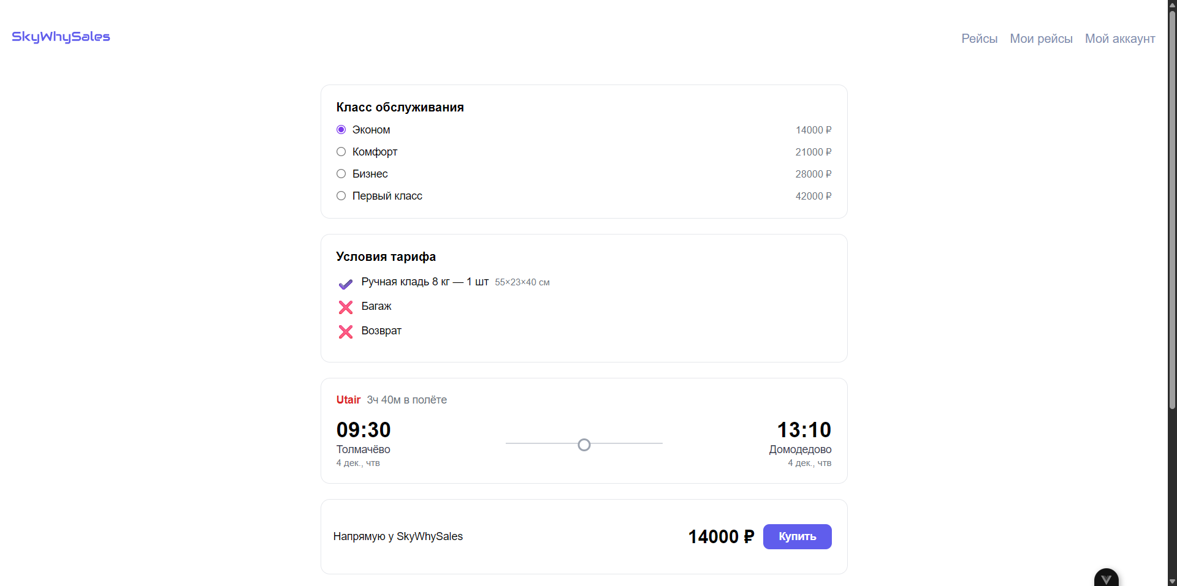
Рисунок 3.3.2.1 – страница деталей рейса
Здесь отображается:
- Условия тарифа (ручная кладь, багаж, возврат);
- Маршрут (время отправления/прибытия, аэропорты, продолжительность);
- Цена и кнопка «Купить» (прямая покупка у SkyWhySales).
По нажатию на кнопку купить оформляется билет. На рисунке 3.3.2.2 показано уведомление об успешном оформлении билета.
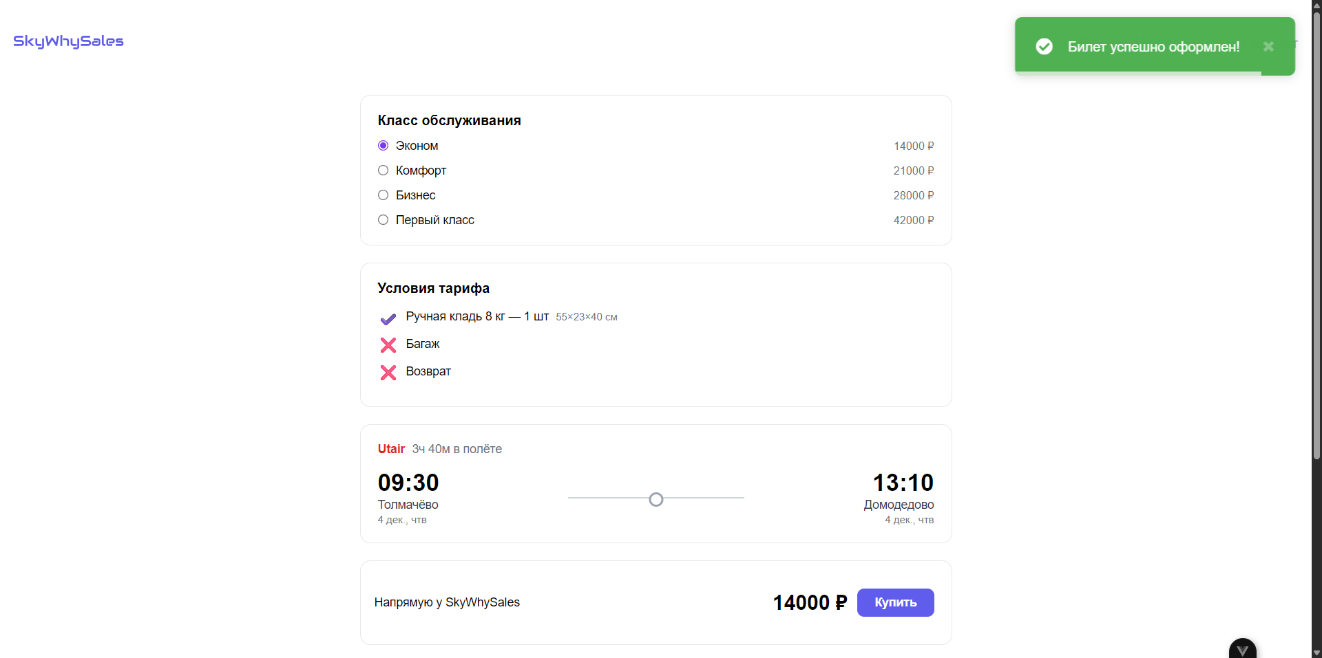
Рисунок 3.3.2.2 – уведомление об оформлении билета
На рисунке 3.3.2.3 показано уведомление на почту об успешном оформлении билета.
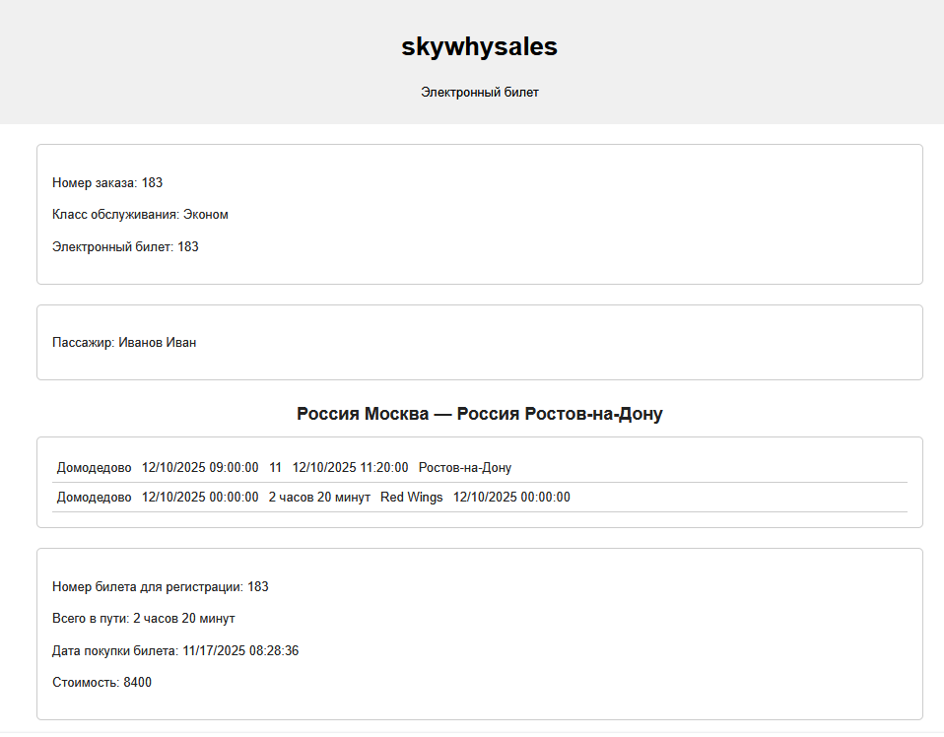
Рисунок 3.3.2.3 – Главная страница
  - Личный кабинет
После входа перейдите в «Мой аккаунт» (в шапке). Окно мой аккаунт представлено на рисунке 3.4.1.
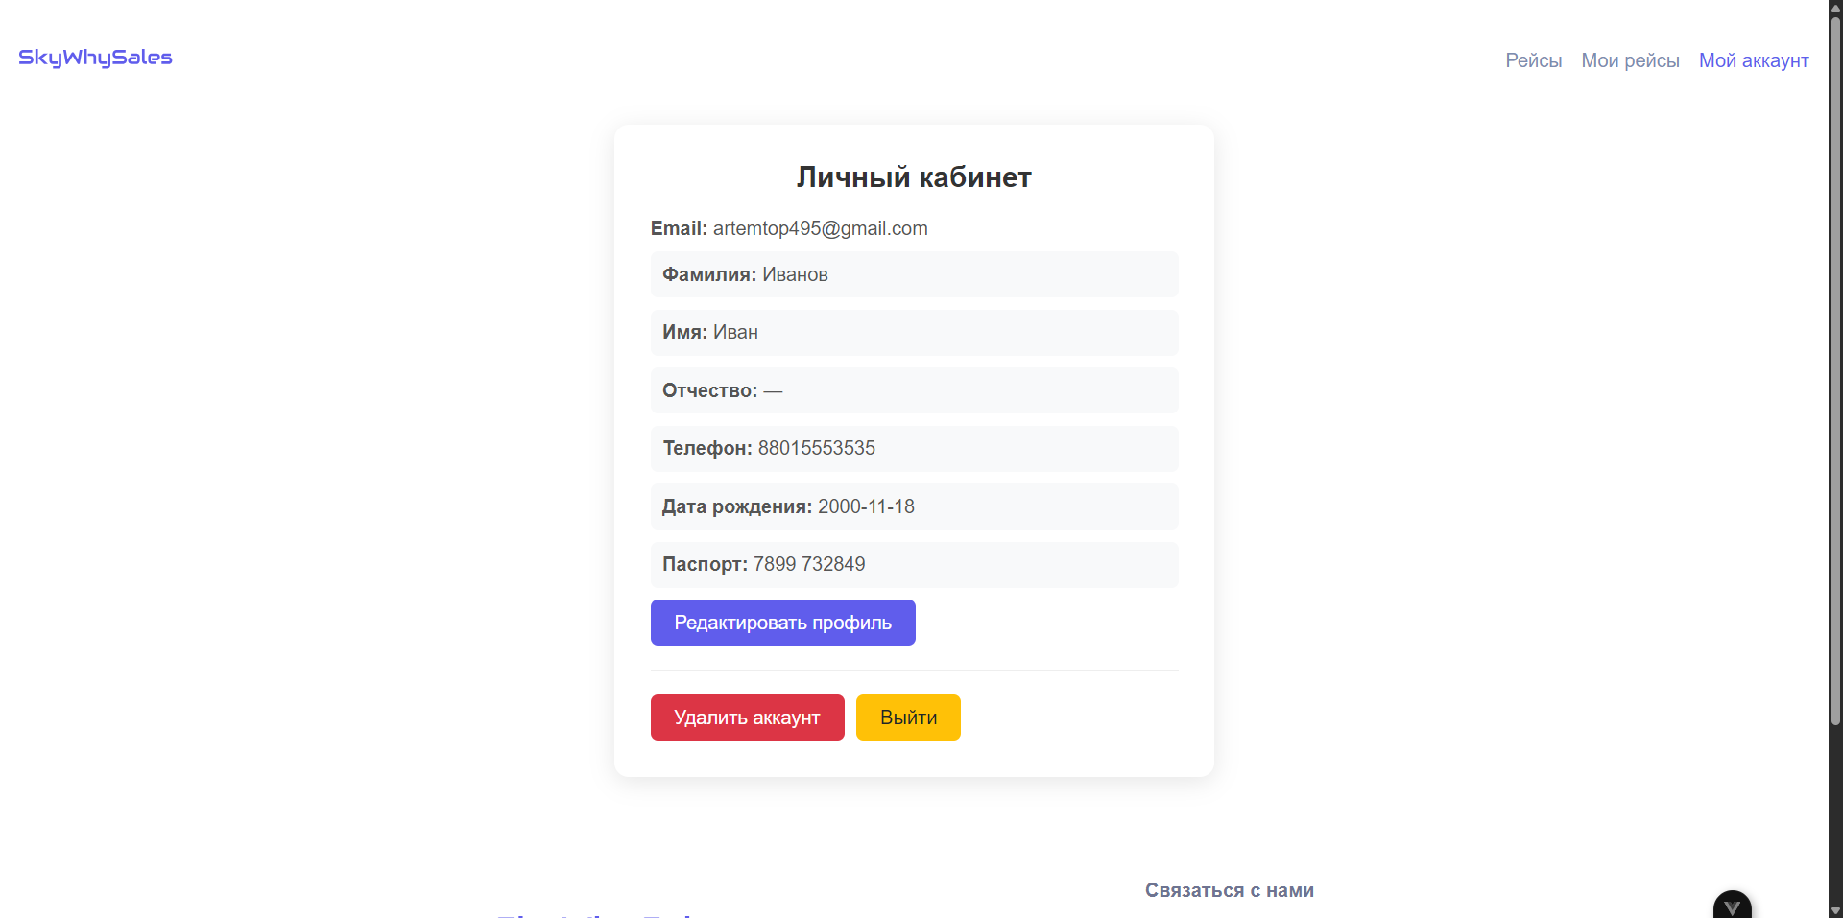
Рисунок 3.4.1 – страница профиля
Здесь отображается:
- Email;
- Личные данные: Фамилия, Имя, Отчество, Телефон, Дата рождения, Паспорт.
Для редактирования нажмите «Редактировать профиль» – поля станут редактируемыми. Редактируемые поля представлены на рисунке 3.4.2.
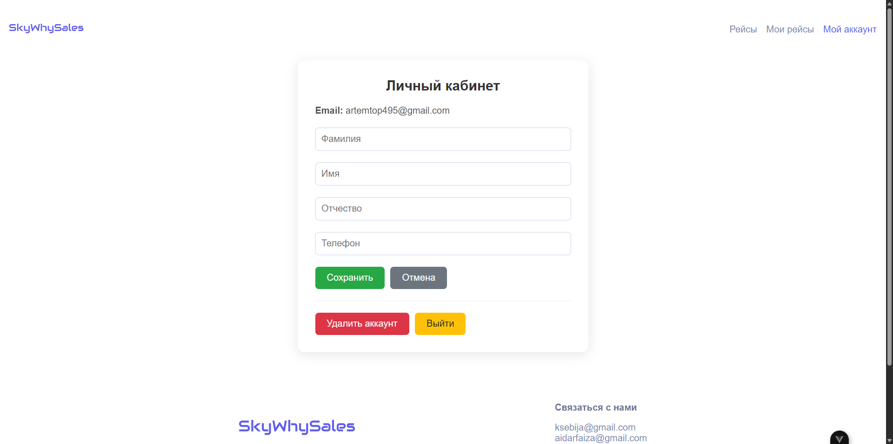
Рисунок 3.4.2 – страница редактирования профиля
Заполните и нажмите «Сохранить». Для отмены – «Отмена».
В разделе также доступны:
- «Удалить аккаунт» (с подтверждением, необратимо. Подтверждение представлено на рисунке 3.4.3);
- «Выйти» (выход из аккаунта).
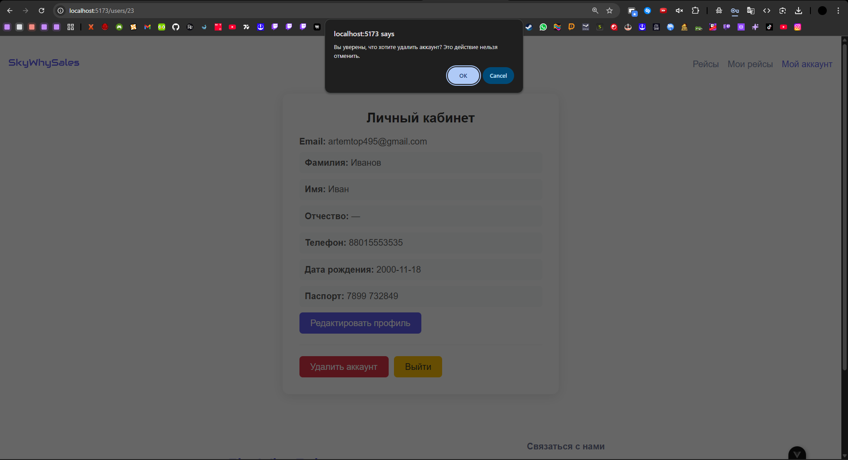
Рисунок 3.4.2 – подтверждение при удалении аккаунта
  - Просмотр оформленных билетов
После входа перейдите в «Мои рейсы» (в шапке). Окно мои рейсы представлено на рисунке 3.5.1.
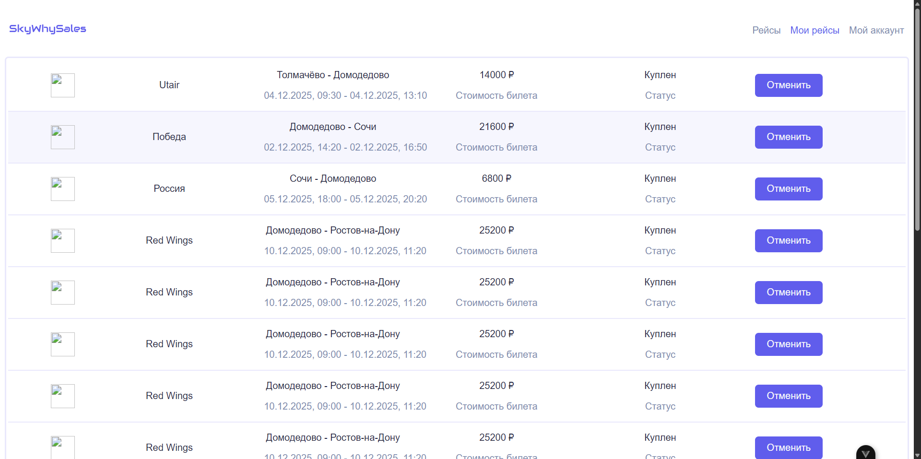
Рисунок 3.5.1 – страница оформленных билетов
При нажатии на кнопку отменить появляется меню подтверждения. Меню подтверждения представлено на рисунке 3.5.2.
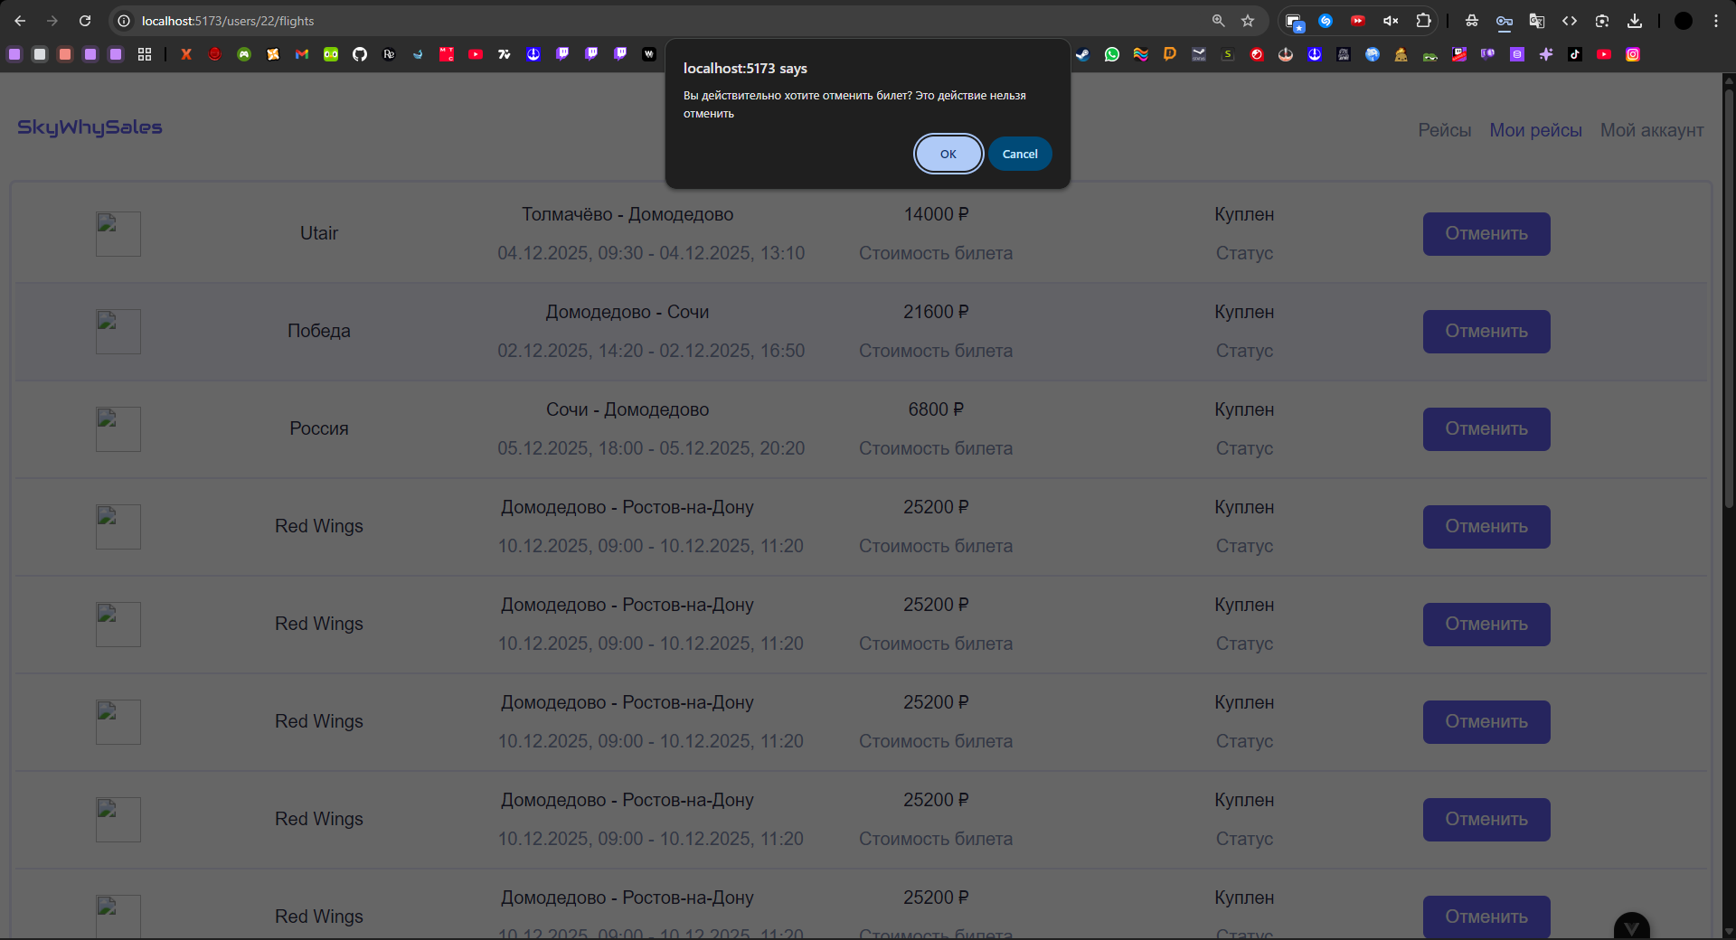
Рисунок 3.5.2 – подтверждение при отмене билета
После подтверждения статус билета меняется на отменен и кнопка становится неактивной. Обновленное окно мои рейсы представлено на рисунке 3.5.3.
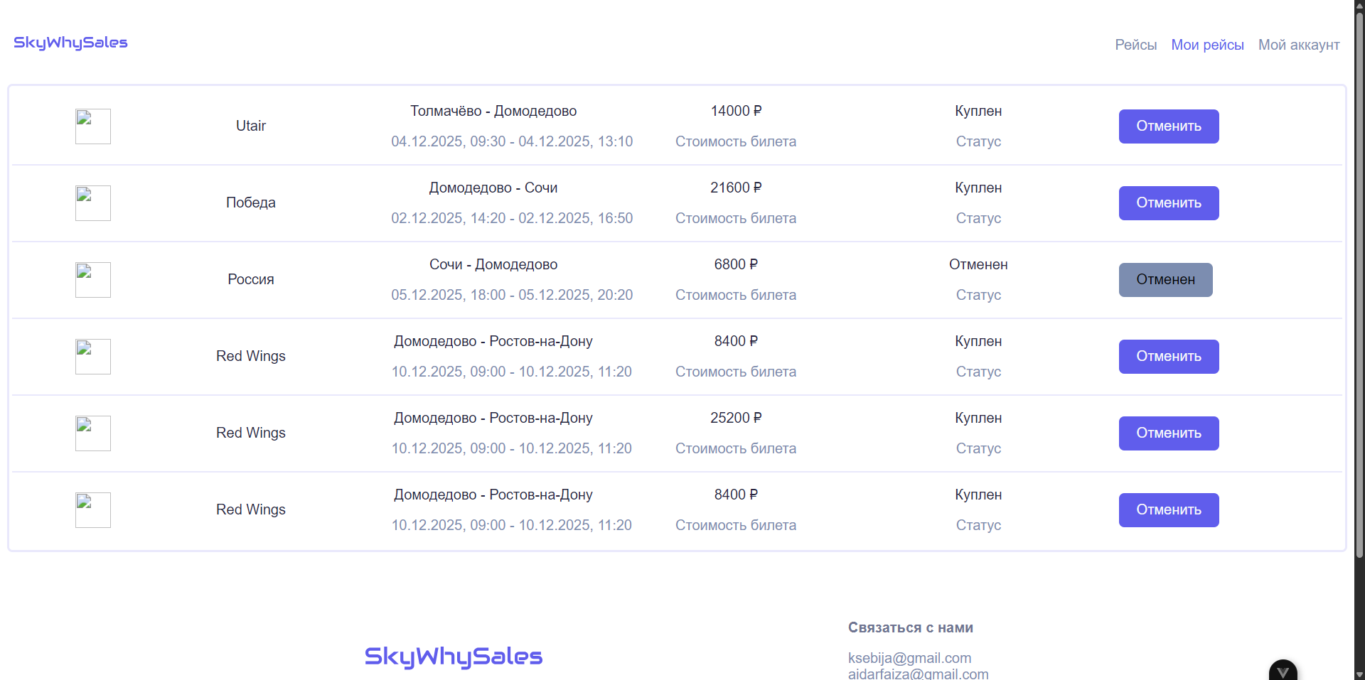
Рисунок 3.5.2 – страница с отмененным билетом

